ЦРПП получил статус образцов бережливого управления

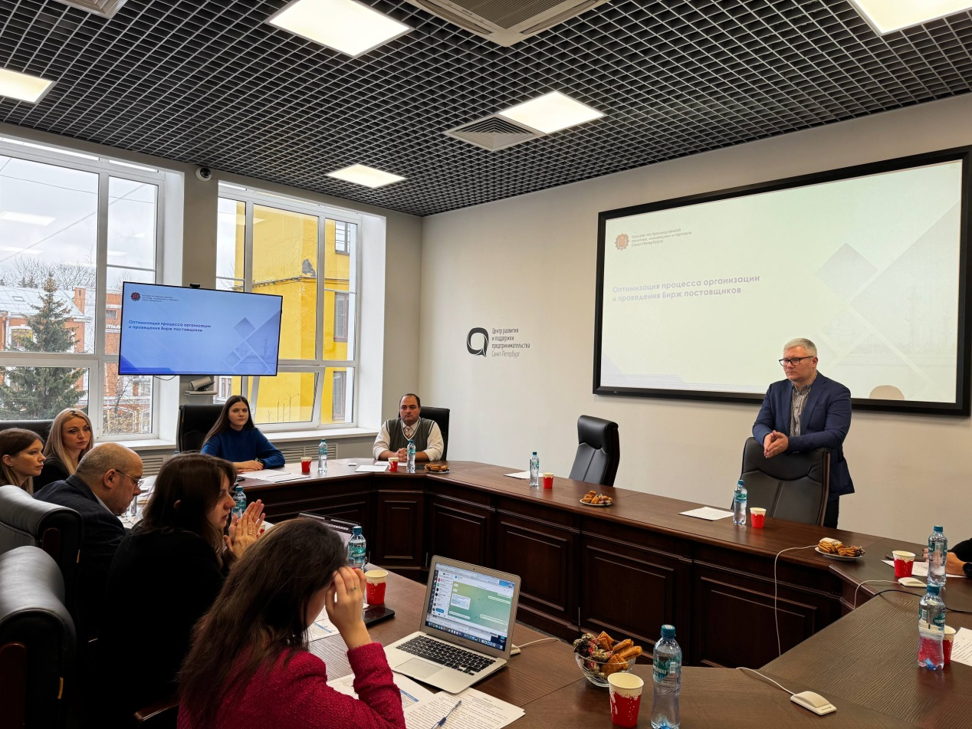

Курируемые Комитетом по промышленной политике, инновациям и торговле Санкт-Петербурга организации получили статусы образцов бережливого управления. Среди них — Центр «Мой бизнес» (СПб ГБУ «ЦРПП»).

В ходе совещания по партнерской проверке качества образцов на региональный уровень заместитель директора Центра «Мой бизнес» (СПб ГБУ «ЦРПП») Георгий Елецких провел ключевую презентацию, где были подробно показаны материалы, подтверждающие соответствие организации всем строгим критериям партнерской проверки.

Начальник отдела производственной кооперации Центра «Мой бизнес» Санкт-Петербург (СПб ГБУ «ЦРПП») Игорь Федосов представил два стратегических проекта: «Оптимизация процесса организации и проведения Бирж поставщиков» и «Оптимизация процесса регистрации на сайте проекта «Бренды Петербурга».

Комитет по промышленной политике, инновациям и торговле напомнил, что с 2024 года, являясь активным участником программы «Эффективный регион», ЦРПП инициировал и реализовал более 10 значимых проектов. Большинство из них направлено на выполнение ключевой миссии организации — создание надежной, устойчивой и современной системы поддержки малого и среднего бизнеса. Результаты этой работы отмечаются и на федеральном уровне. К примеру, Биржа поставщиков была признана Минэкономразвития России лучшей производственной практикой в этом году.

«Участие в программе «Эффективный регион» позволило ЦРПП достичь существенных результатов в оптимизации ключевых процессов, влияющих на условия ведения бизнеса в Санкт-Петербурге. Сервисы становятся удобнее, а их клиентоориентированность — выше», — отмечает директор Центра «Мой бизнес» (СПб ГБУ «ЦРПП») Лев Кузнецов.

Партнерскую проверку качества на местный уровень успешно прошел и петербургский Технопарк, который провел значительную оптимизацию как внутренних, так и клиентоориентированных процессов. Усилия Технопарка направлены на создание максимально комфортной и эффективной среды для реализации инновационных идей.

Комитет по промышленной политике, инновациям и торговле одним из первых в Санкт-Петербурге присоединился к программе «Эффективный регион» в 2020 году и первый на Северо-Западе успешно прошел партнерскую проверку качества образца по методологии ГК «Росатом», получив статус образца федерального уровня.

